Hayat Yayınları Tanıtım Bülteni
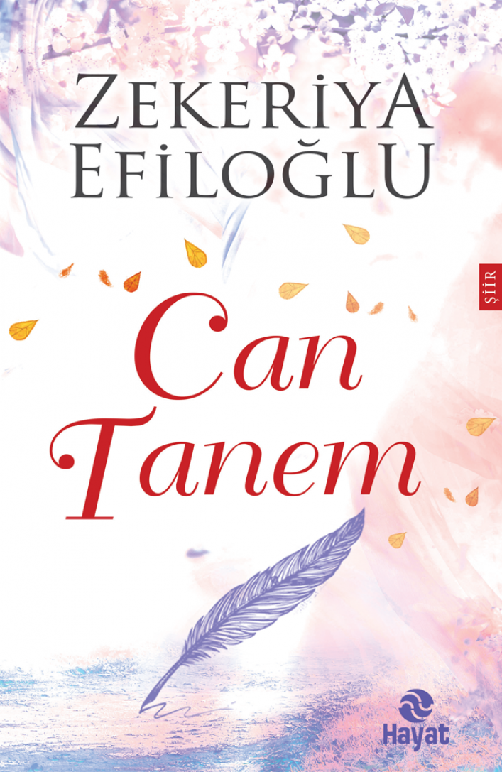 | Eser Adı: CAN TANEM  Yazar Adı: Zekeriya Efiloğlu  Tür Serisi: Şiir/Edebiyat  Cilt Bilgisi:  Kitap Dili: Türkçe  İç Sayfa: HOLMEN SB 65  Kapak: BRISTOL 230  Selefon Türü: MAT SELEFON  Basım Tarihi: 2024  Sayfa Sayısı: 432  Kitap Boyutları: 13,5 X 21  ISBN No: 9786051512082  Etiket Fiyatı: 550,00 TL
Kitap Tanıtım Yazısı : (Arka Kapak)

Ben hep seni yazarım, okuyan şiir zanneder.Şiir aşkın sözcüklerde görülme halidir.Bana neden aşk şiirleri yazdığımı soruyorlar, gülüyorum. Onlar seni tanımıyorlar ki.Şiir, harfleri, kelimenin kalbine damlatma, beş duyuyla kâinatı tanıma sanatıdır.Şiir, sözcükten evler kurmaktır.Şiir, duyguların çağlaması değil, yüreğin ağlamasıdır.
Kitabın detay sayfasına buradan ulaşabilirsiniz :
https://hayatyayinlari.com/kitaplar/zekeriya-efiloglu-can-tanem-1376.html
Hayat Yayınları



